Beskrivelse Nyx 190
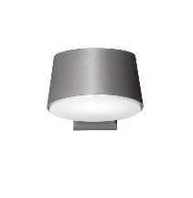

Nyx 190 med Bridgelux LED for vægmontage
Udendørs vægarmatur i tæthedsklasse IP66, vandalklasse IK10
Konisk lampehus i støbt aluminium, udvendigt lakeret i sort (RAL 9005), sort (Noir 900 Sablé), grafitgrå (YW355F), silvergrå (Y2370I) eller corten brown YX355F;
afskærmning i opaliseret polycarbonat.
Mål: L: 263 mm, B/Ø: 190 mm, H: 150 mm
Med udskifteligt LED-modul, 8, 12 eller 16 W, 2700, 3000 eller 4000 Kelvin, 90 Ra, 3 Steps SDCM
Virkningsgrad: 57%
Information: www.focus-lighting.dk

Nyx 190 med Bridgelux V6 LED for standermontage
Udendørs væg-/standerarmatur i tæthedsklasse IP66, vandalklasse IK10
Konisk lampehus i støbt aluminium, udvendigt lakeret i sort (RAL 9005), sort (Noir 900 Sablé), gr grafitgrå (YW355F), silvergrå (Y2370I) eller corten brown YX355F;
afskærmning i matteret polycarbonat.
Mål: L: 263 mm, B/Ø: 190 mm, H: 150 mm
Med udskifteligt LED-modul, 6, 8, 11 eller 16 W, 2700, 3000 eller 4000 Kelvin, 90 Ra, 3 Steps SDCM
Virkningsgrad: 59%
Information: www.focus-lighting.dk

Nyx 190 – E27
Udendørs væg-/standerarmatur i tæthedsklasse IP66, vandalklasse IK10
Konisk lampehus i støbt aluminium, udvendigt lakeret i sort (RAL 9005), sort (Noir 900 Sablé), grafitgrå (YW355F), silvergrå (Y2370I) eller corten brown YX355F;
afskærmning i opaliseret polycarbonat.
Mål: L: 263 mm, B/Ø: 190 mm, H: 150 mm
Med E27 fatning
Information: www.focus-lighting.dk

Armaturet/producenten understøtter den cirkulære økonomi gennem:
- modulopbygget design, som muliggør reparation og genbrug
- egen serviceafdeling - tilbyder service på leverede armaturer on site
- 25 års service garanti - både gamle og nye lamper kan repareres
- Take Back ordning for bedst mulige genbrug af komponenter og materialer

Beskrivelse Nyx Pullert

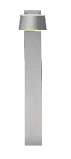

Nyx Pullert 1000
Stander i aluminium til armatur med 95 mm vægbeslag, lakeret i sort (RAL 9005), sort (Noir 900 Sablé), grafitgrå (YW355F), silvergrå (Y2370I) eller corten brown (YX355F)
Til nedgravning eller med flange for påboltning på fast underlag.
Armatur bestilles separat.
Mål: H: 1000 mm, B: 120 mm, D: 40 mm
Tilslutning foretages i armaturet.
Information: www.focus-lighting.dk

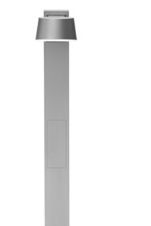

Nyx Pullert 1200
Stander i aluminium til armatur med 95 mm vægbeslag, lakeret i sort (RAL 9005), sort (Noir 900 Sablé), grafitgrå (YW355F), silvergrå (Y2370I) eller corten brown (YX355F)
Til nedgravning eller med flange for påboltning på fast underlag.
Armatur bestilles separat.
Mål: H: 1200 mm, B: 120 mm, D: 60 mm
Tilslutning i dåse med forkobling og 4A sikring (klasse II).
Information: www.focus-lighting.dk

